Группа «Солнышко»
Тема: «Неделя здоровья»
Задачи
- Дать представление о здоровье, его значении, способах сохранения и укрепления.
- Формировать представления о ценности здоровья, желания вести здоровый образ жизни.

Формирование элементарных математических представлений.
Цель: закрепление пространственных представлений (слева, справа)
http://www.myshared.ru/slide/1129203/

Развитие речи

- Чтение: Агния Барто – «Девочка чумазая»
Цель: Воспитывать умение слушать стихотворение.
- Просмотр мультфильма « Королева зубная щетка»
Цель:Следить за развитием сюжета.
https://www.youtube.com/watch?v=nT-Z5lmhBo4

Формирование целостной картины мира
«Я и мое здоровье»
Цель: Воспитывать здоровьесберегающее сознание детей.
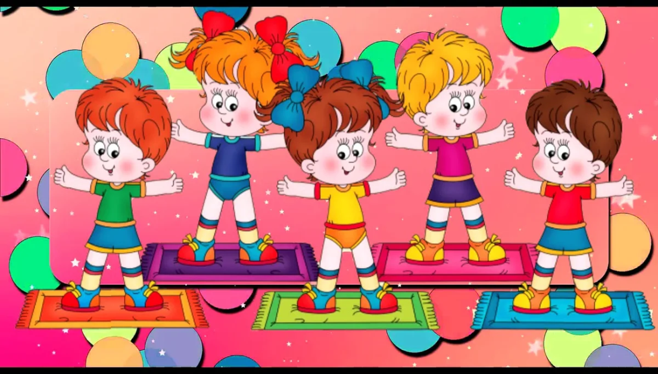
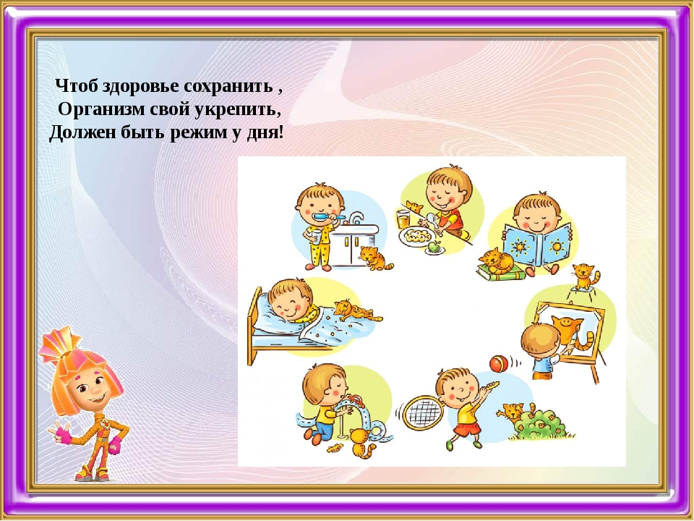
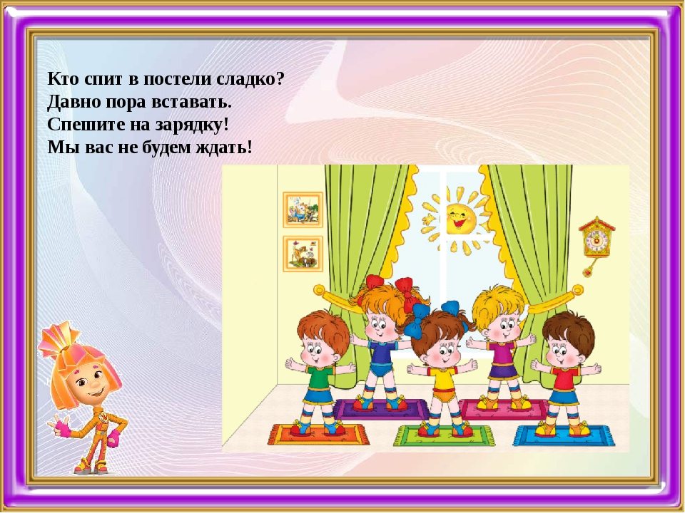
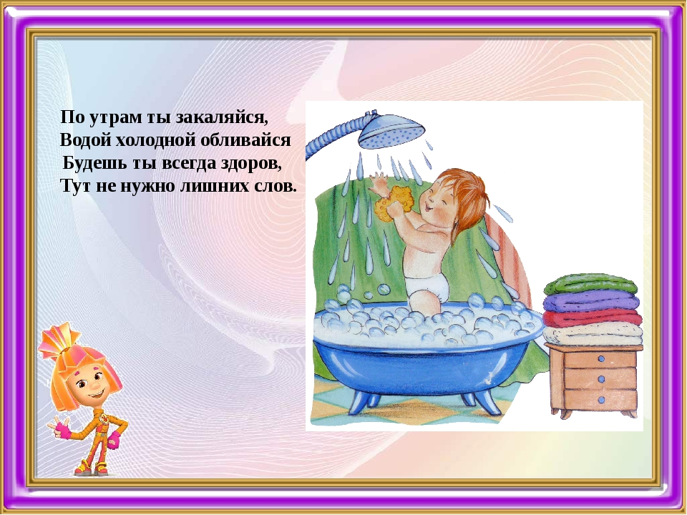
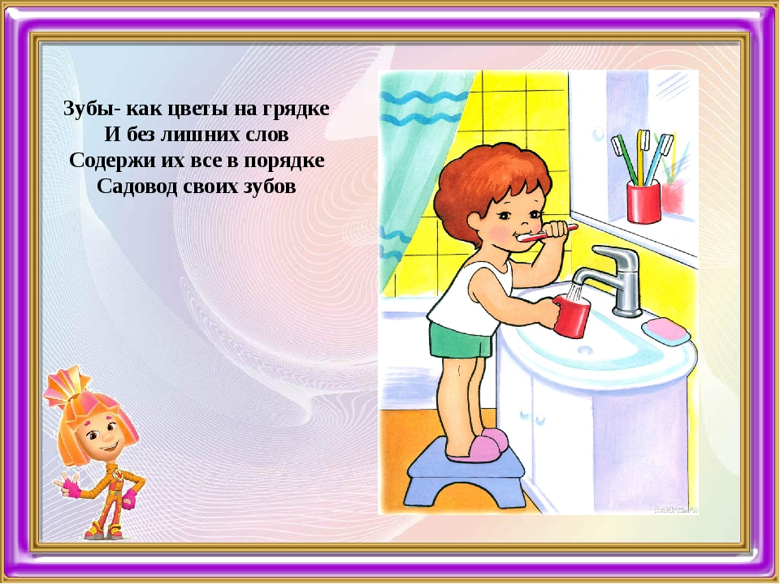
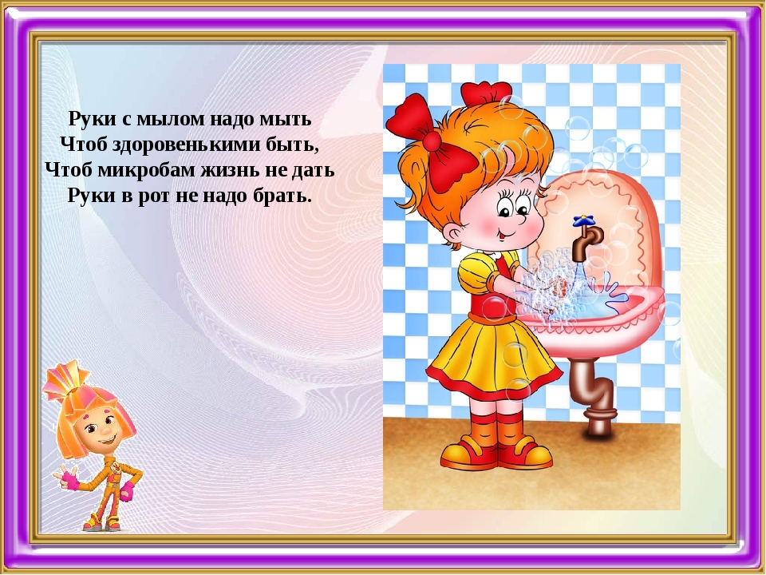
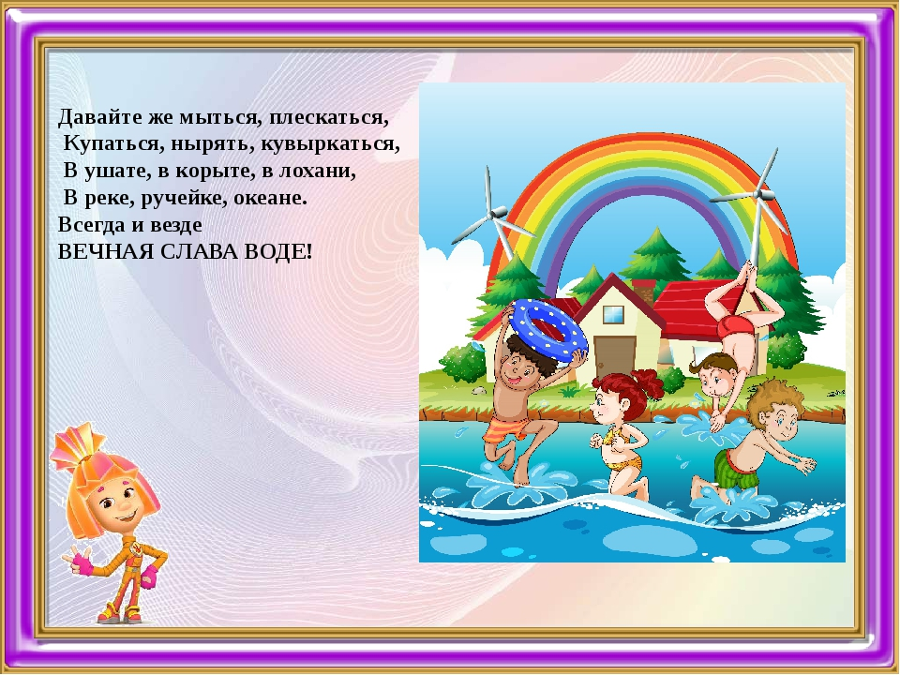
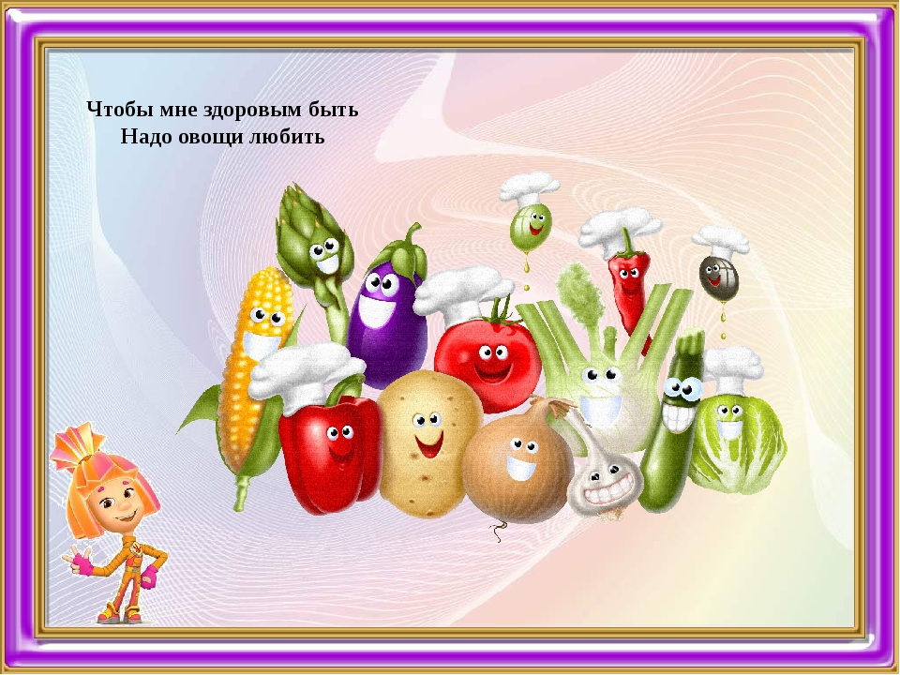
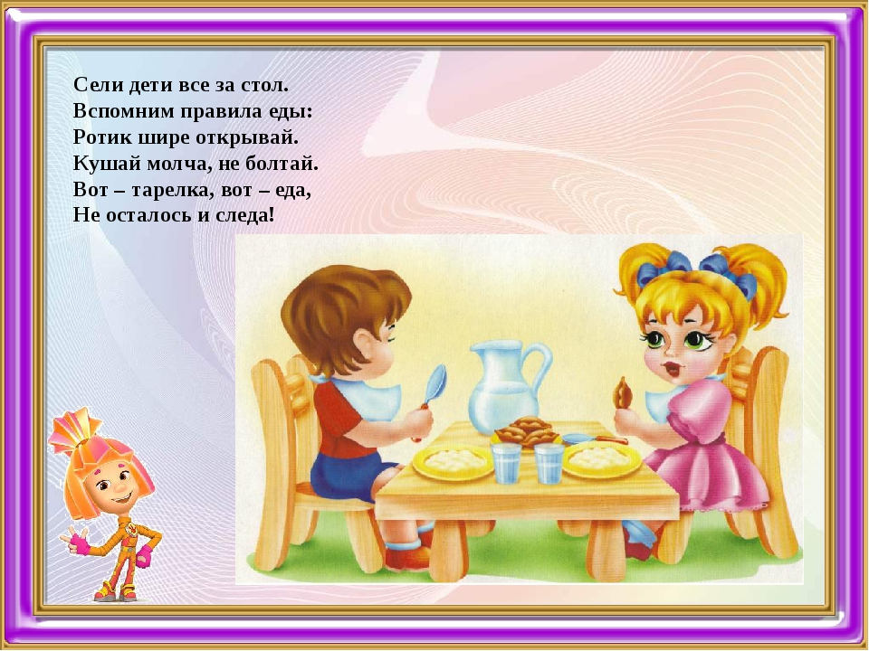
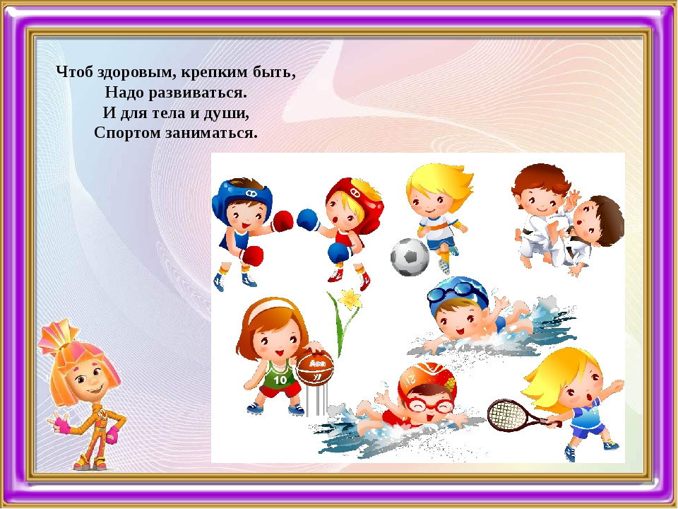
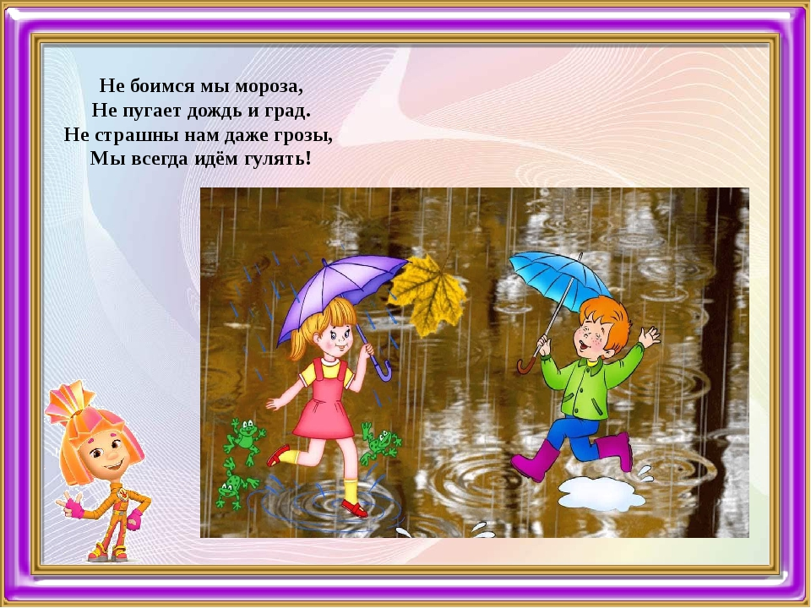
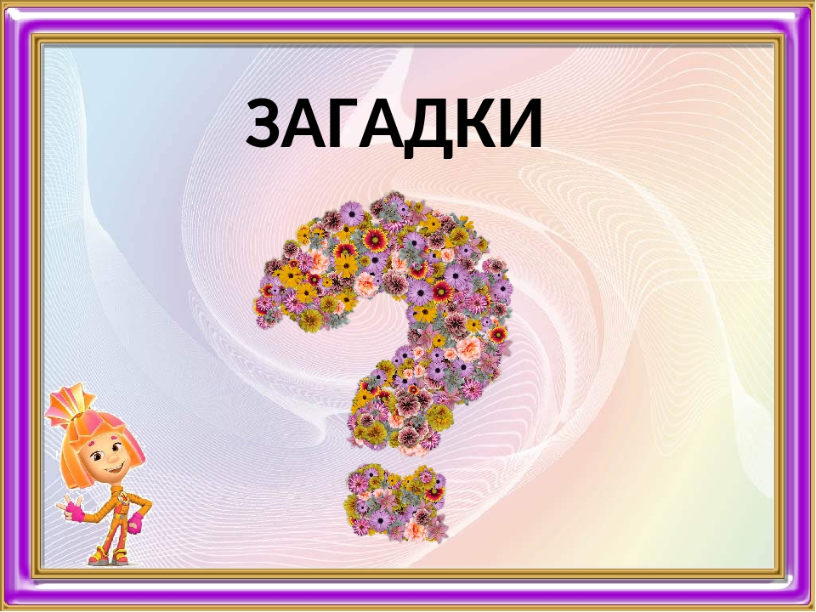
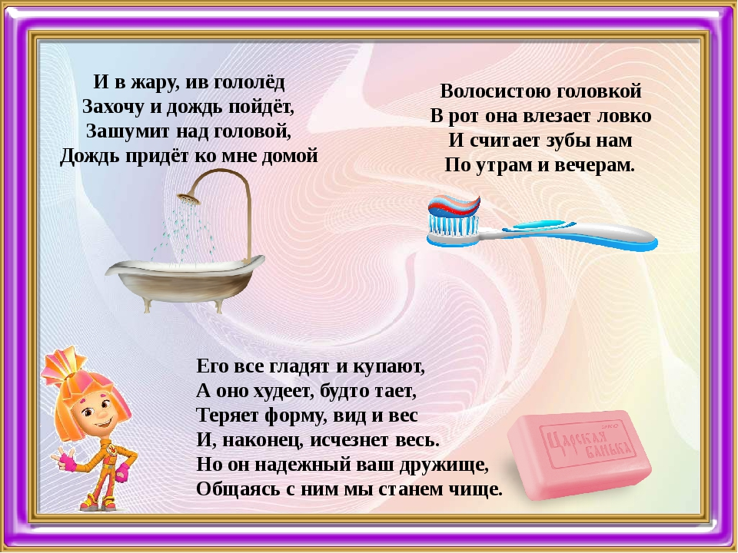
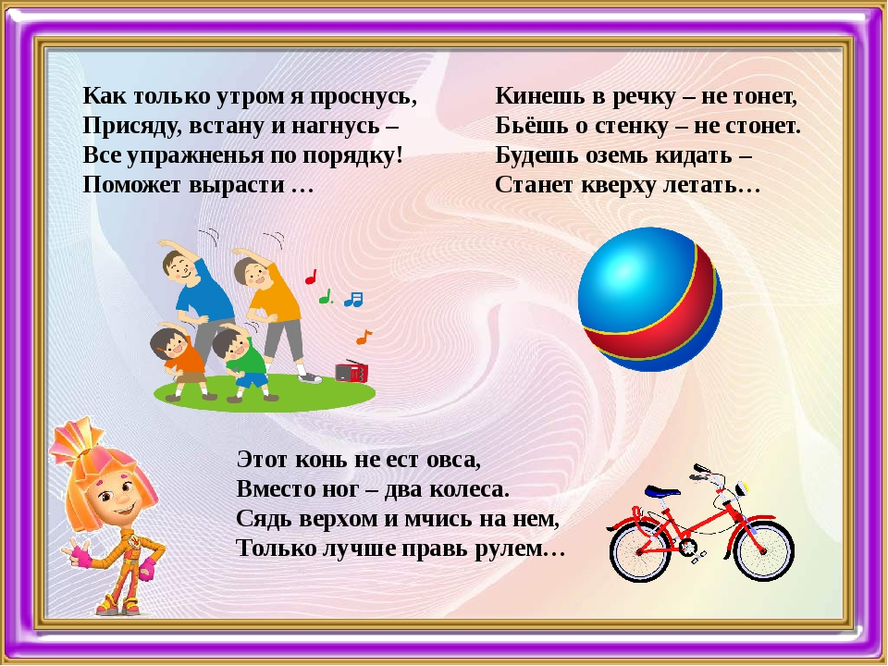
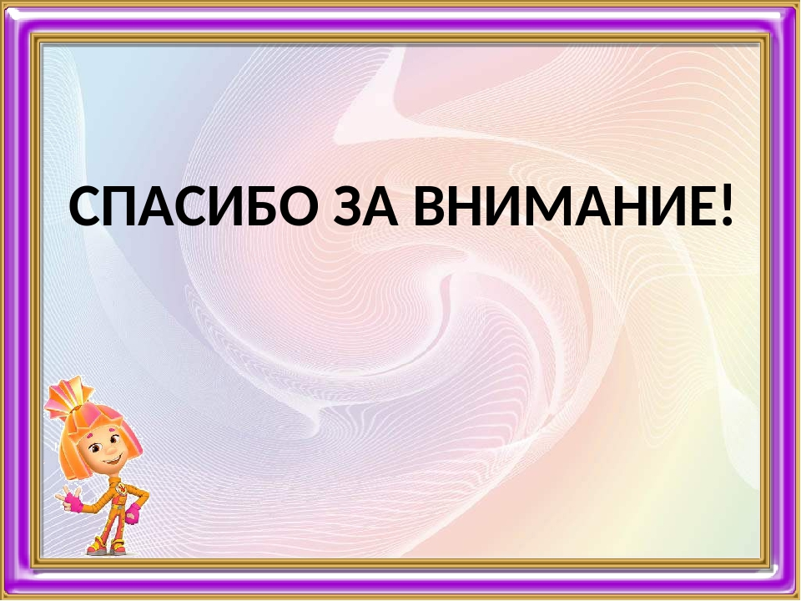

Рисование
Раскраски на тему «Друзья Мойдодыра»
Цель:Совершенствовать навыки равномерного закрашивания, использование нажима на карандаш для усиления цвета, развивать мелкую моторику, воспитывать аккуратность, усидчивость.

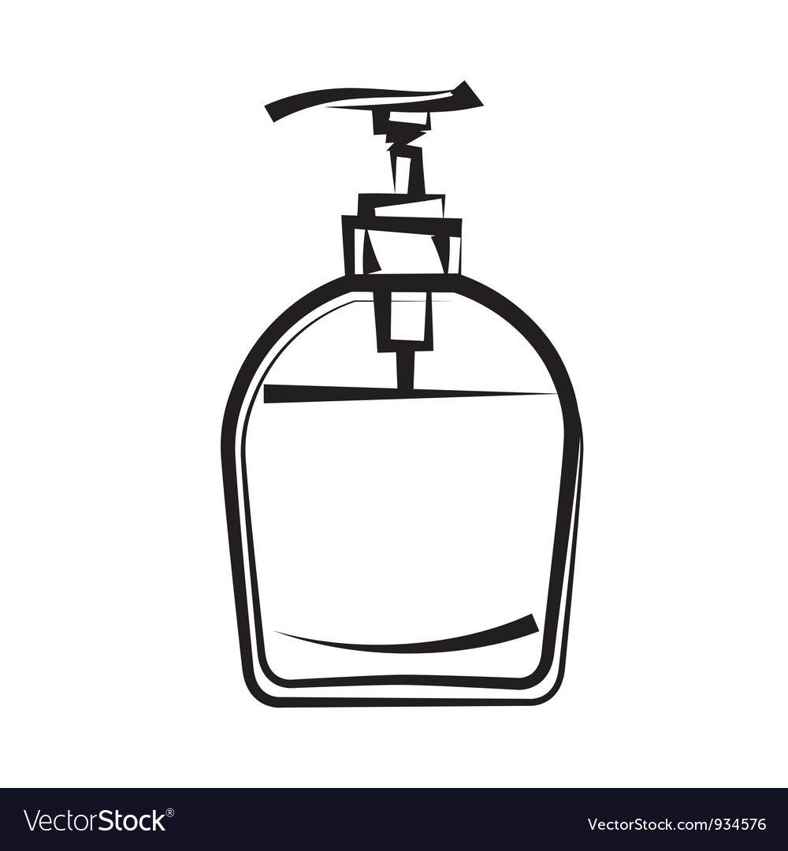

Физкультура
- Хождение по массажным дорожкам – Предупреждение плоскостопия, формирование правильной осанки.
- Занятия на шведской стенке – Развитие ловкости, координации движений.
- Игры с мячами – Развивать ориентировку в пространстве, быстроту реакции.
- Пальчиковая гимнастика –Упражнение выполнять в соответствии с текстом.

— Что же деткам пригодится, чтобы начисто умыться?

- Нам нужна… ВОДИЦА.

- Что же с ручек грязь смывает?

- МЫЛО деткам помогает.

- В ванну смело мы идём,

- Спинку и животик трём.

- Что же деткам помогает?

- МОЧАЛКА быть здоровыми желает.

- Чтобы зубки не болели,

- Чтоб они всегда блестели,

- Помогает… ЗУБНАЯ ЩЁТКА.

- Чисто-чисто умывались.

- Чем же детки вытирались?

- ПОЛОТЕНЦЕМ.

- Чтоб волосики не путались.

- Чтоб они нас всегда слушались,

- Чтоб красивой была причёска,

- Помогает всегда… РАСЧЁСКА.

